**《管理信息系统》课程作业**

# 在线协作网盘信息系统文档

**摘要：**内容文字用楷体，五号字

**关键词：**楷体；五号字；不多于五个词；各词之间用分号分隔

## 介绍

## 系统规划

1. 项目需求

随着互联网技术的发展，企业和组织越来越需要一种在线协作平台及网盘来方便员工进行远程办公以及团队合作。某企业内部要求开发一个项目在线协作、存储及验收的系统。以下是这样一个项目的必要性：

1. 方便远程办公

现在很多企业已经将其业务转向了线上，在全球范围内招聘员工或者让员工在家办公，其中涉及到数据存储、共享、实时编辑等问题。因此，建立一个在线协作平台及网盘可以方便所有员工在任何地点进行远程办公，从而提高工作效率。

2. 提高团队协作效率

在线协作平台及网盘不仅可以方便员工个人的远程办公，也可以实现团队内部的协作。通过文件共享和实时编辑等功能，员工可以更容易地互相交流信息、分享文档和数据，并且快速完成对共同项目的任务分配。

3. 安全可靠

在企业级别使用在线协作平台及网盘时，安全性和数据保护是非常重要的。该项目应该具有强大的数据加密和权限管理能力，确保只有授权的用户才能访问敏感数据。

4. 灵活的存储管理

随着公司业务不断扩展，数据量也会不断增加。因此，该项目应该提供灵活的存储管理功能，允许企业根据实际需求调整存储容量，并确保数据可以被安全地备份和恢复。

5. 可定制化的工作流程

不同的企业和组织需要不同的工作流程和协作方式。在线协作平台及网盘应该提供可定制化的工作流程来满足用户的不同需求，例如自定义任务分配、审批流程等。

**预期收益**

1. 提高工作效率：使得员工在任何地点都能够使用设备进行远程办公，并且快速完成任务。
2. 改善团队协作：员工可以轻松地共享文件和数据，并且实时编辑相同的文档或表格，增强团队之间的沟通和合作能力。
3. 保证数据安全可靠：确保企业的敏感数据不被未经授权的人访问。在备份和恢复方面也有较强的能力，可靠性更高。
4. 提高客户满意度：更加快速地响应客户的需求，提供更优质的服务。如果团队与客户之间能够进行更好的协作和沟通。

**系统目标**

1. 支持文件上传、下载、编辑与查看；根据团队、项目、个人的不同分配不同的存储空间。
2. 初步关联图
3. 可行性论证

1. 经济可行性

在线协作平台及网盘是一种基础设施项目，其实施涉及多个方面的经济成本。然而，从长远来看，该项目可以在减少基础设施建设成本、提高工作效率、改善团队协作、增强数据安全可靠性等方面带来显著的经济收益。因此，该项目具有良好的经济可行性。

2. 技术可行性

在线协作平台及网盘需要使用先进的互联网技术，如云计算、大数据、人工智能等。这些技术已经得到了广泛的应用和发展，并且在很多企业中有着成功的案例。因此，该项目具有较强的技术可行性。

3. 时间可行性

在线协作平台及网盘的开发、测试和部署需要一定的时间，但是这个时间不会超过其他类似项目的时间。另外，在软件开发周期内，可以采用敏捷开发和迭代开发的方式，来确保项目可以按时交付。因此，该项目具有良好的时间可行性。

4. 社会可行性

随着互联网技术的发展，越来越多的人开始意识到远程办公和线上协作的优势。在线协作平台及网盘可以促进企业团队之间的协作，提高工作效率，并且符合节约能源减少污染等方面的社会价值观。因此，该项目具有较强的社会可行性。

综上所述，从经济、技术、时间和社会四个方面论证了在线协作平台及网盘项目的可行性。

1. 项目计划与PERT图

## 系统分析

1. 系统功能分析
2. 业务流程图与事件列表

1、业务流程图

为了能够反映共享协作网盘系统内部各功能之间的工作关联关系，根据共享协作网盘管理的特点和实际工作业务流程，总结并绘制的业务流程图如图所示：

如上图业务流程图所示，系统的主要相关角色包括文档系统中的用户和文件审核人，其中，用户（包括普通成员、项目管理者与团队管理者）与文件审核人。其中，用户可以选择加入团队、加入项目、上传修改文档等，当用户将文档转为公开文档后，文件审核人会对其进行审核。在项目管理子系统中，团队管理者可以创建团队、指定项目管理者等。管理者负责子任务完成的监督，审核普通成员提交完成文档的结果。若审核不通过，则普通成员重新生成项目文档。

2、事件列表

本系统需要处理的共享协作网盘业务主要涉及事件在以下事件列表中较为清晰明确的体现：

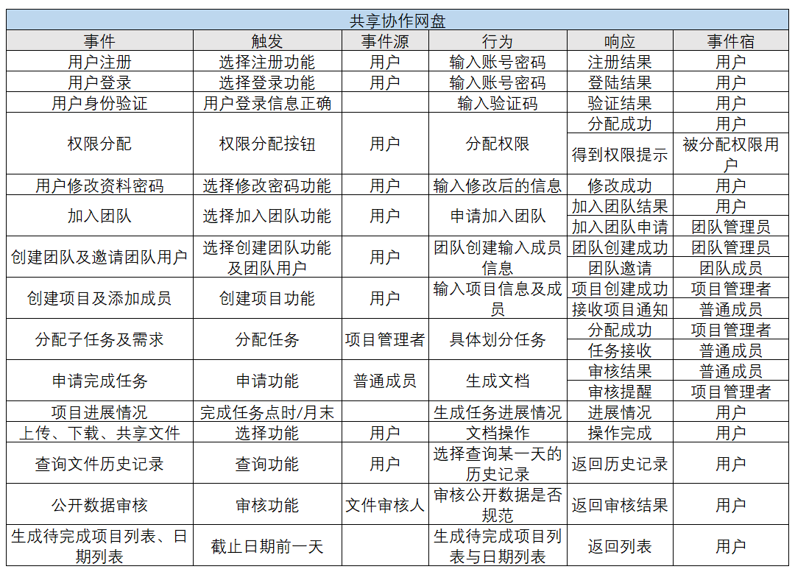

1. ER图
2. 数据流程图

由于关联图只能帮助理解系统范围的概貌，反映系统与系统环境的交互作用，但它并没有描述发生在系统内部的有关处理过程的任何细节，所以我们要进一步采用 DFD 片段和详细 DFD 来描述系统内部的处理细节。

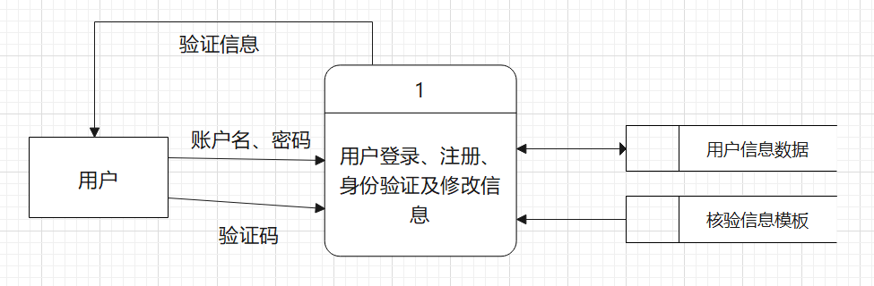

首先，用户进行登录以进入系统，如果在用户信息数据中没有查询到该用户的用户名，则需要进行注册，注册时需要对用户信息数据进行添加。登录密码正确后，由系统发送核验信息进行身份验证，用户将验证码输入系统以成功登录系统。

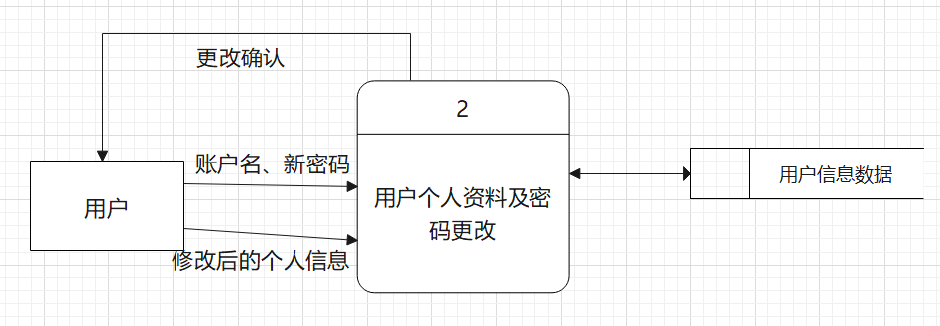

用户通过输入新的信息更改原始信息、密码等，首先从用户信息数据中显示原始信息，在接受更改确认后，将用户信息数据更新。

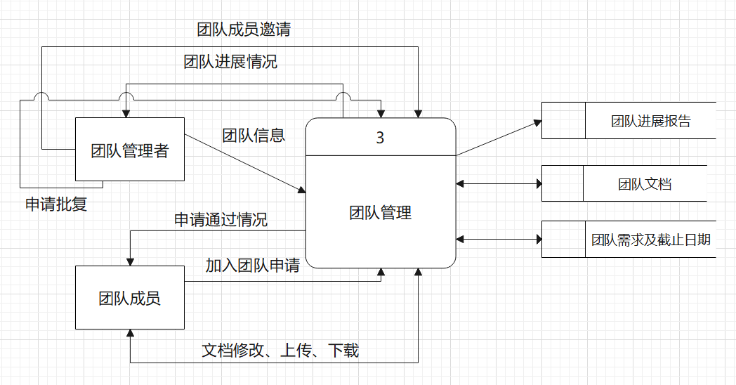

在团队管理功能中，团队管理者可以创建、修改、编辑项目说明与截止日期、添加项目文档等，并可以添加项目成员，针对团队成员的加入申请进行批复。团队成员可以选择加入团队，上传、下载和共享文件，并支持团队成员之间的协作、编辑与标注评价；能够跟踪文件的历史记录，并提供数据备份和恢复功能来保障数据的安全和可靠性；系统可以自动对于团队空间进行归档处理。由于一系列过程比较复杂，还可以进一步细化，所以绘制了以下详细流程图：

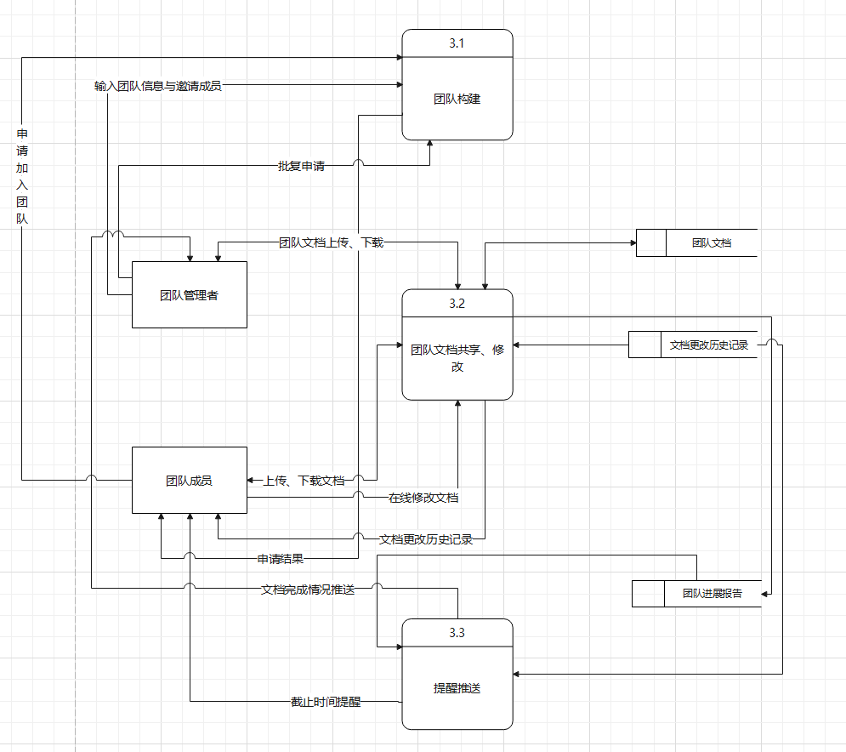

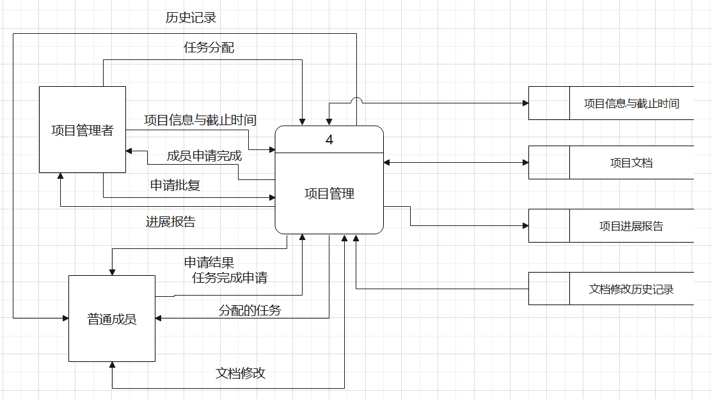

在项目管理部分，项目管理者负责管理创建、修改、编辑项目的任务和子任务，包括任务要求、时间需求与资源使用情况；可以指派任务与子任务的负责人；普通成员通过提交文档或说明以申请完成任务；项目管理者通过审核完成情况来选择通过申请或驳回申请。支持团队成员之间的协作和沟通，并提供一些自动工具和报告来跟踪项目的进展情况。能够跟踪文件的历史记录，并提供数据备份和恢复功能来保障数据的安全和可靠性。用户可以从系统中获取用户待完成的任务，如用户管理中的待完善资料，项目管理中的任务截止日期以及根据截止日期生成待完成项目列表与日期列表。由于一系列过程比较复杂，还可以进一步细化，所以绘制了以下详细流程图：

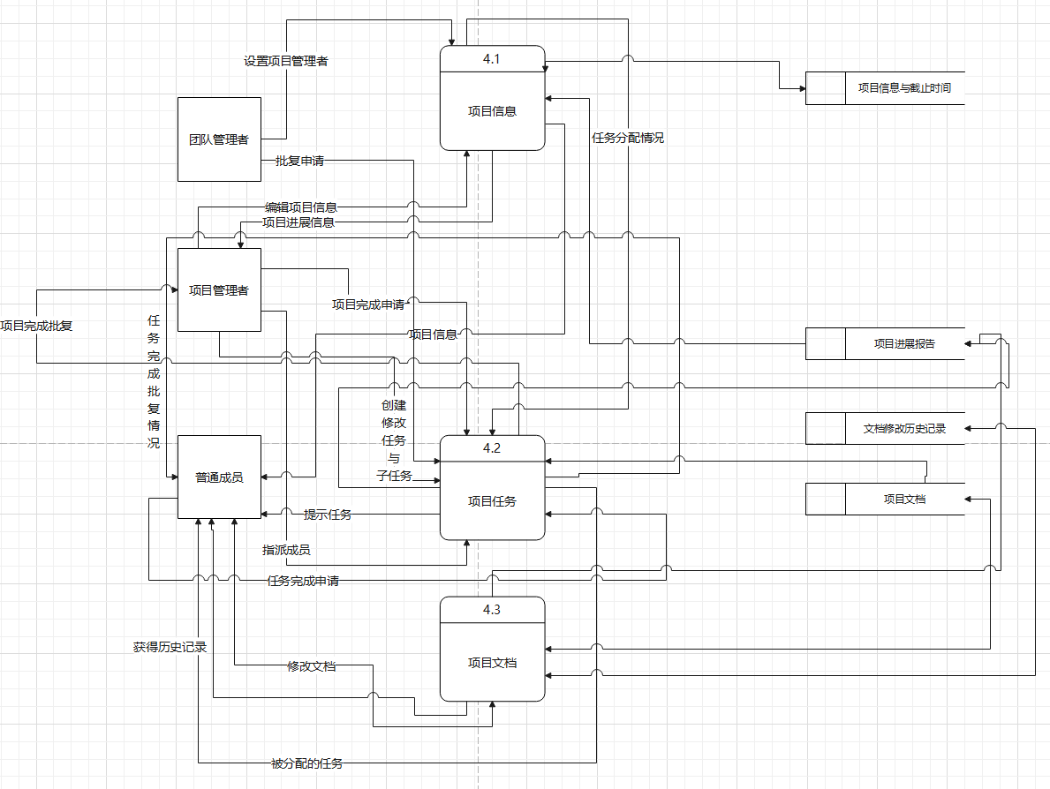

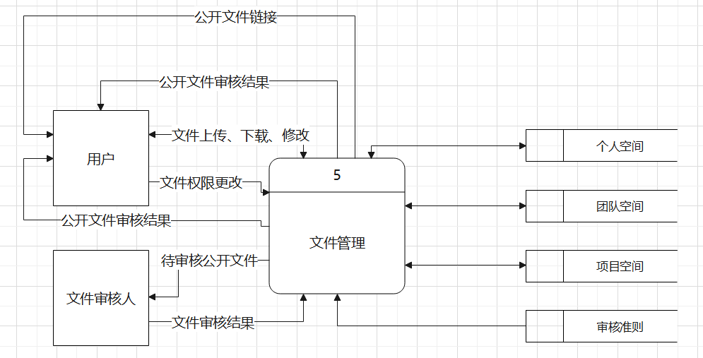

在文件管理区域，分为团队空间、项目空间与个人空间进行管理；用户可以进行上传、下载和共享修改文件，文件能够进行实时预览；个人空间可以进行私密与公开管理，对于公开文件，其他用户可通过链接访问评论；对于公开数据，文件审核人可以进行文件审核。

1. 数据字典
2. 系统解决方案及其决策
3. 硬件环境
4. 开发环境和系统软件环境

3、 系统需求有优先级及自动化

## 系统设计

1. 模块结构图与部分设计
2. 数据库设计
3. 系统输入输出设计
4. 用户界面设计

## 总结

## 附录

二级以下标题：用“（一）、1、（1）”等按顺序标示，黑体，左边起首空两格，小四号字

【论文正文】用宋体、小四号字、两端对齐。全文均是1.5倍行距。

以上说明，删除。

（1）文章标题：黑体，四号（居中，上面空三行，下面空一行）；文章副题：楷体加黑，四号；

（2）节标题：楷体，四号，粗体（居中，上下各空一行）；

（3）二级标题：黑体，小四号，（靠左，顶格，上面空一行）；

（4）正文：宋体，小四号；

（5）参考文献四个字用校四号黑体；参考文献一律用小四号楷体；

（6）行距：固定值，18磅。